Информация
о проведении Всероссийского урока Доброты
МКОУ Сухо-Березовская СОШ
№п/п | тема | класс | ответственный
1 | Документальный фильм к Уроку Доброты «Мир слепоглухих»  http://минобрнауки.рф/%D0%B2%D0%B8%D0%B4%D0%B5%D0%BE/156 | 5-7 | Кл. руководители 5-7 кл.
2 | Социальный ролик к Уроку Доброты «Один в темноте»  http://минобрнауки.рф/%D0%B2%D0%B8%D0%B4%D0%B5%D0%BE/155 | 8 | Кл. руководитель
3 | «Знакомимся с людьми, которые не видят и не слышат» (социальный урок)  http://минобрнауки.рф/%D0%BD%D0%BE%D0%B2%D0%BE%D1%81%D1%82%D0%B8/7062/%D1%84%D0%B0%D0%B9%D0%BB/5907/Konspekt_uroka_dlya_1-4_kl.rtf | 1-4 | Кл.руководители 1-4 классов
4 | Информация о проведении мероприятий размещена на сайте учреждения | http://sberezovskaya.shkola.hc.ru/str_12.htm

В течение декабря 2015 года в МКОУ Сухо-Березовская СОШ проведен Всероссийский интернет-урок Доброты.
Его цель - сформировать толерантное отношение к инвалидам и лицам с ограниченными возможностями здоровья по слуху и зрению.
В рамках урока-доброты школьники просмотрели фильмы о слепоглухоте, о проблемах, с которыми сталкиваются люди с одновременным нарушением слуха и зрения, и о способах общения с ними.

Урок доброты
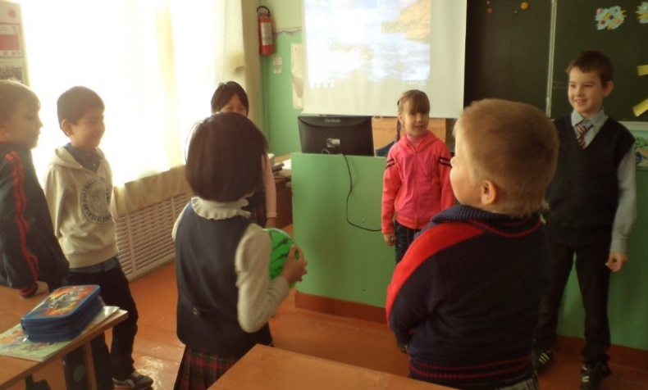
МКОУ Сухо-Березовская СОШ
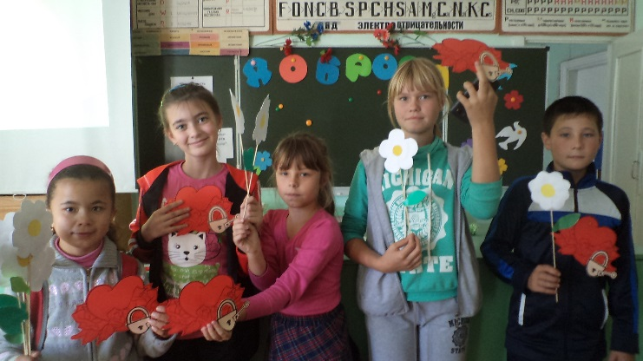

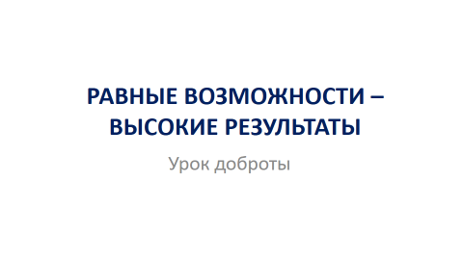

3 декабря –

Международный день людей с инвалидностью, главной задачей которого является привлечь внимание общества к необходимости оказывать помощь и поддержку людям с ограниченными возможностями здоровья.

СТАНЦИЯ «СОТВОРИ ДОБРО»

